Laboratorní práce č. 1

Téma: Uhlík a oxid uhličitý

Úkoly : I. 1. Určete experimentálně molární hmotnost CO_{2.}
a) Zapište reakci uhličitanu vápenatého a kyseliny chlorovodíkové.
b) Určete objem uvolněného oxidu uhličitého.
c) Vypočítejte molární hmotnost CO₂, je-li m(CaCO₃) = 0,5 g; M(CaCO₃)
= 100 g/mol; ρ(CO₂) = 0,002 g/cm³; objem jste určili experimentálně.
2. Vypočítejte molární hmotnost uhlíku, jestliže jsme určili M(CO₂) a M(O) = 16 g.mol⁻¹.
3. Srovnejte tuto hodnotu s molární hmotností CO₂ určenou pomocí tabulky.
4. Vypočítejte, kolik gramů (molů, dm³) CO₂ vznikne při reakci 5 g CaCO₃ s HCl?
II. 5. Ověřte adsorpční vlastnosti aktivního uhlí (Carbosorb).

Postup : I. Sestavte aparaturu

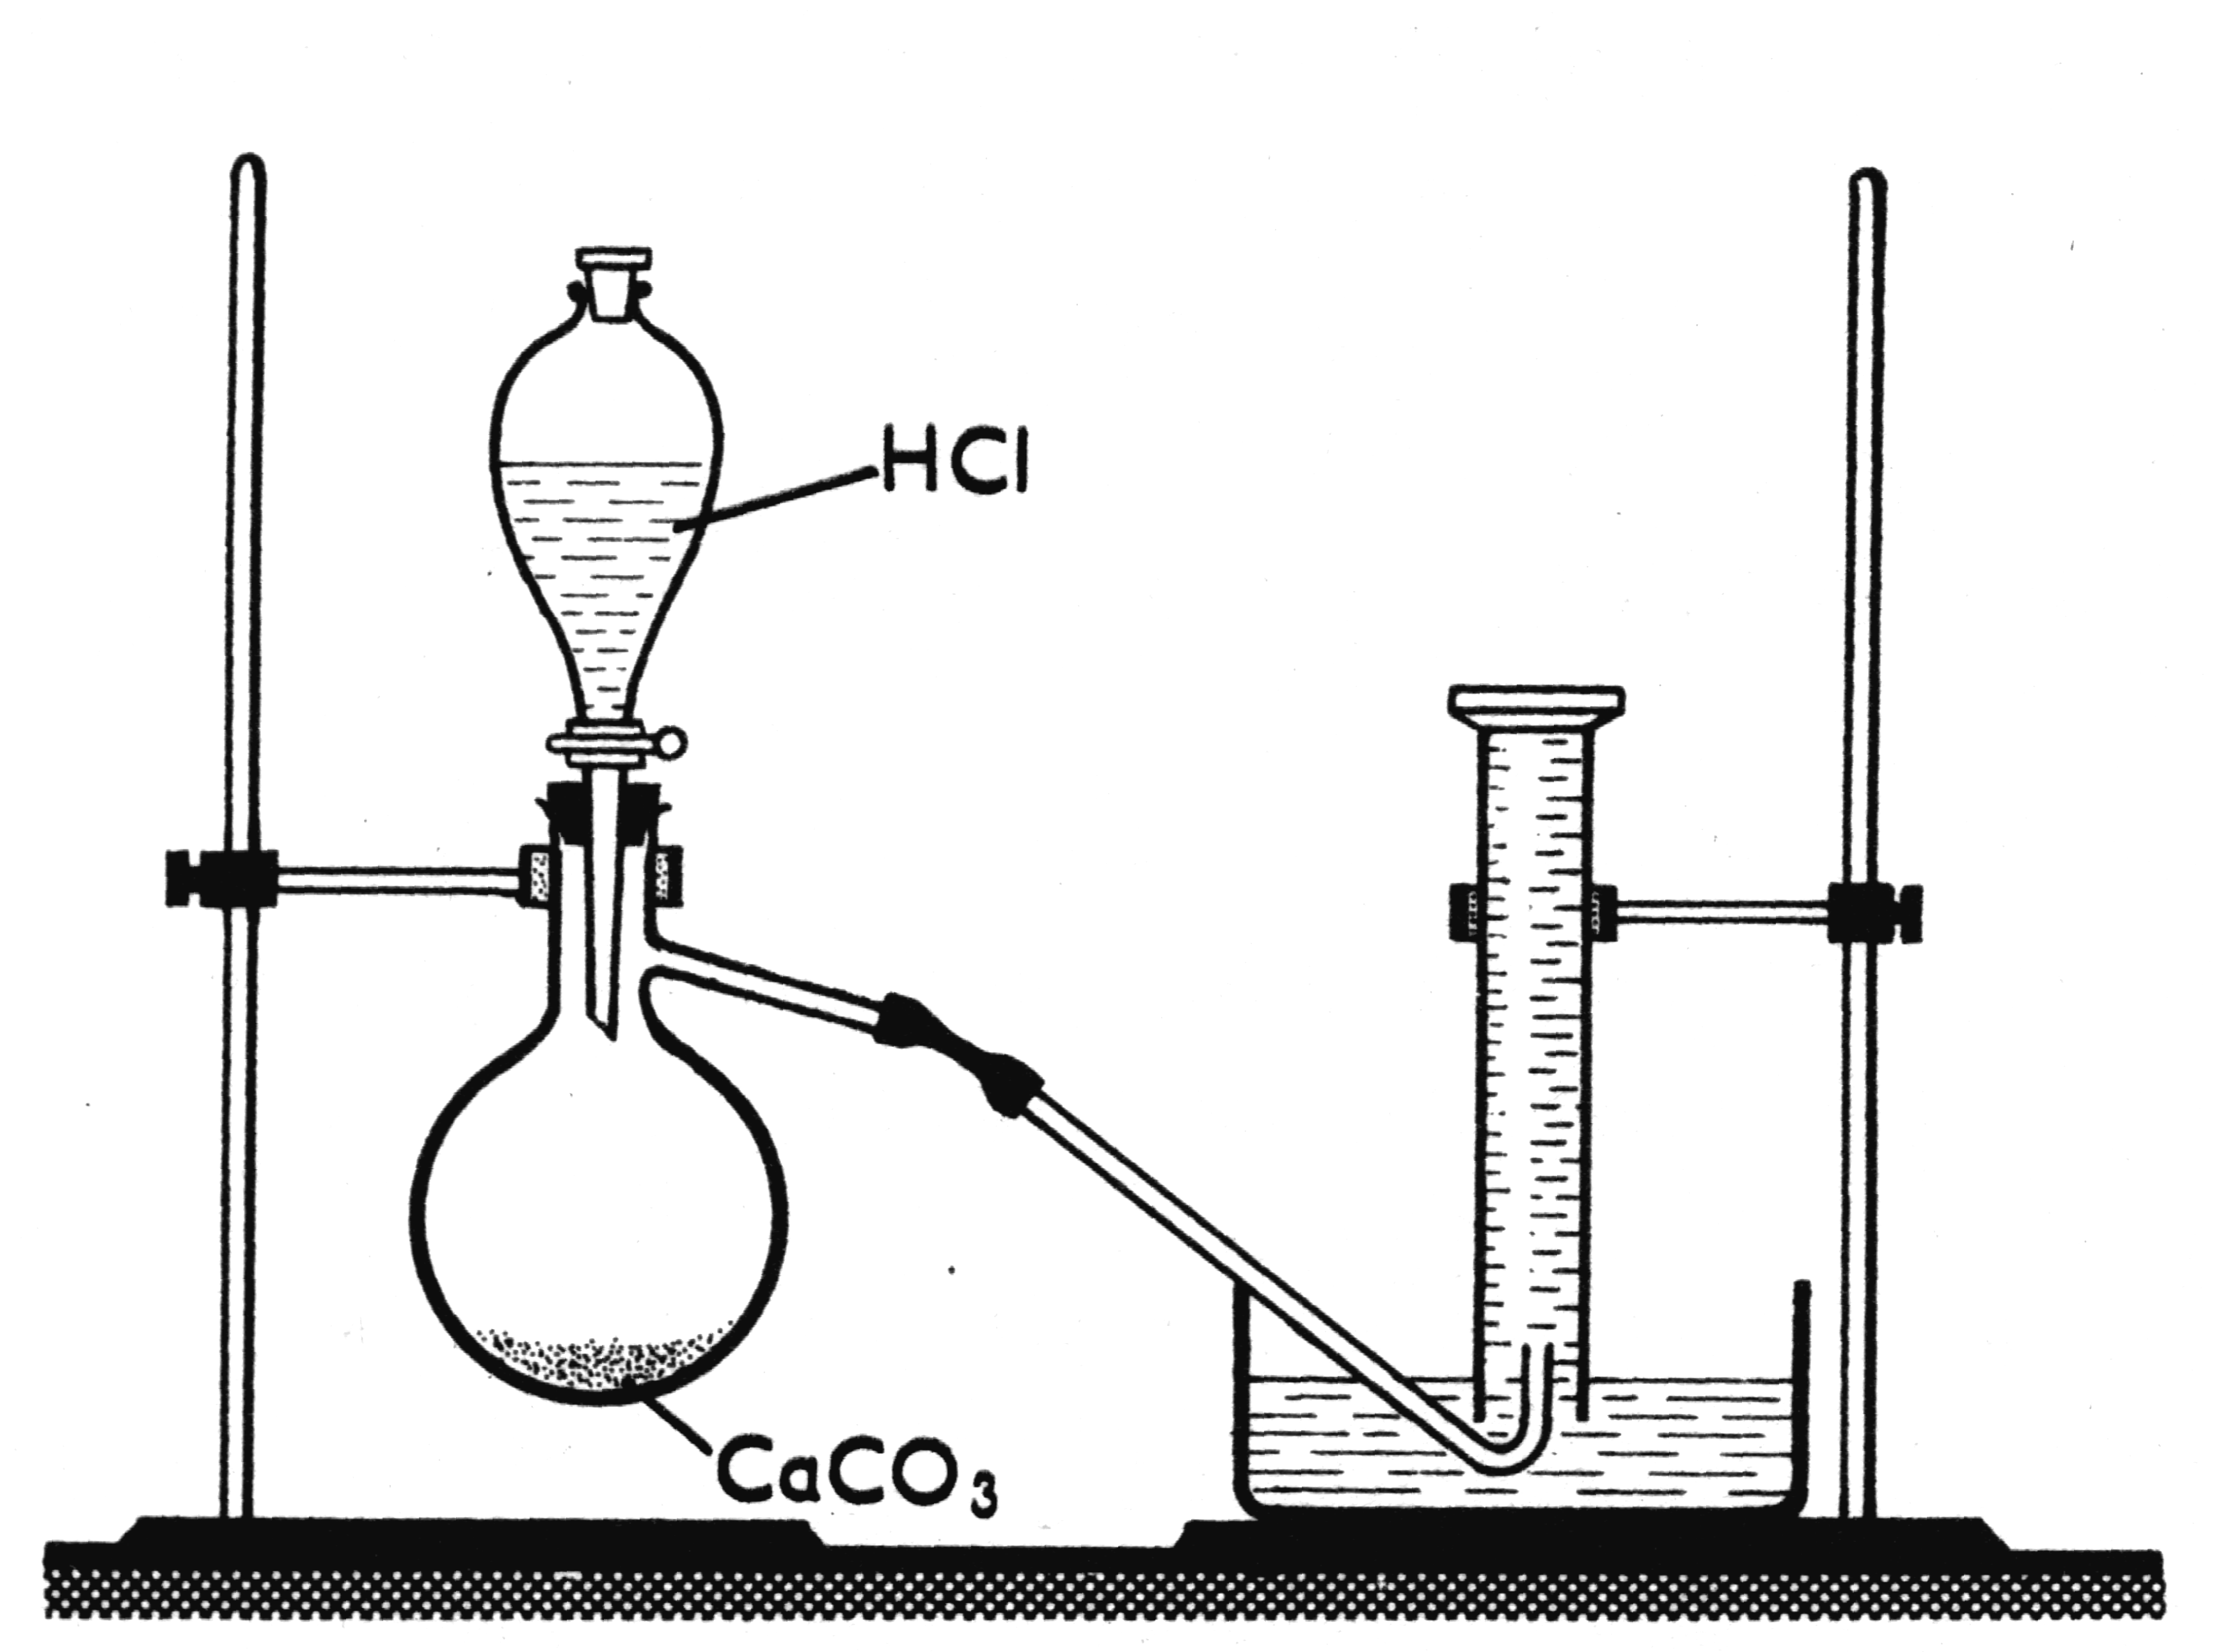

Odvažte 0,5 g CaCO₃ a nasypte jej do baňky.
Odměrný válec i vanu naplňte vodou.
10 ml 20% HCl nalijte do baňky a uzavřeme zátkou.
Zjistěte objem uvolněného plynu.
Pokus zopakujte minimálně 2x a z průměrné hodnoty objemu uvolněného oxidu
uhličitého určete molární hmotnost CO₂, je-li hustota oxidu uhličitého 0,002 g/cm³.
II. Rozetřené aktivní uhlí (tabletka živočišného uhlí) promíchejte s roztokem inkoustu ve vodě a přefiltrujte, sledujte vlastnosti aktivního uhlí (ovlivní přídavek aktivního uhlí barvu roztoku, jak a proč?).

Přinést: 1 až 2 tabletky živočišného uhlí (Carbosorb)

